FICHA TÉCNICA
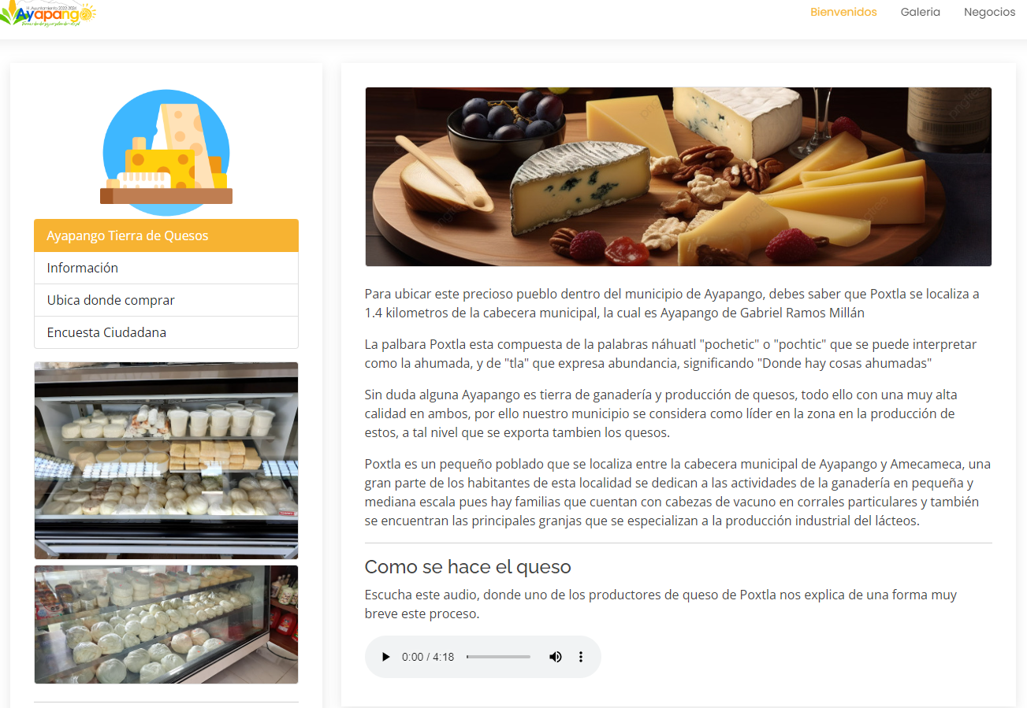 | Nombre de la práctica:  Ayapango, tierra de ganaderos y queso
Nombre del Sujeto Obligado
Ayuntamiento de Ayapango
Área responsable de la práctica
Unidad de Información Pública
Disponible para su consulta en:
https://quesos.ayapango.gob.mx/ubicacion.php
 | Periodo: Vigente | Alcance: Municipal
 | Lugar: Estado de México | Puntuación total: 34

¿Qué es y cómo funciona la práctica?
Es un micrositio donde se brinda información a la población sobre las diferentes actividades que se realizan referentes a la elaboración de lácteos y quesos en el municipio de Ayapango.
Objetivo:  Dar a conocer los productos lácteos y variedades de quesos que se elaboran en la región de Ayapango. | ¿Por qué se desarrolló?  Porque es importante que la ciudadanía conozca las actividades económicas que se desarrollan en la región de los volcanes, delegación de Poxtla, municipio de Ayapango, y así mismo para impulsar la economía.
Beneficios o efectos positivos generados a partir de la información difundida.
Se ha logrado una mejor promoción de los productos de lácteos y quesos, así como un mayor número de ventas al difundir los establecimientos que venden los diversos productos de lácteos.
¿La práctica cuenta con mecanismos de participación ciudadana durante el proceso?  Si, a través de su encuesta de satisfacción que aplican al término en el micrositio. | ¿La práctica cuenta con algún registro del número de consultas realizadas a la información difundida?  Si, cuenta con contador de visitas.
Observaciones:
Derivado de la información remitida, se advierte que no cuenta con los elementos suficientes para considerarse una Práctica de Transparencia Proactiva, al no apreciarse los atributos de calidad de la información, como: Accesible, Comprensible, Oportuna, Veraz, Congruente, Verificable, Completa y Actual, así como Datos abiertos, el aprovechamiento del registro de consultas y de los mecanismos de participación ciudadana, así como la utilización de medios alternos de difusión.
Recomendaciones:
Se sugiere al Sujeto Obligado generar acercamientos con la población objetivo, para detectar las necesidades de información y subsanar las observaciones emitidas.

EVALUACIÓN
CRITERIOS A EVALUAR | PUNTOS | COMENTARIOS | EVIDENCIA
1. Calidad de la información (0 a 4)
Accesible  Que esté presentada de tal manera que todas las personas puedan consultarla,  examinarla y utilizarla independientemente de sus capacidades técnicas, cognitivas o  físicas | 0 | No proporciona información para poder evaluar.
Confiable  Que sea creíble y fidedigna y que proporcione elementos y/o datos que  permiten la identificación de su origen, fecha de generación, de emisión y difusión de la  misma | 4 | La información es vigente. | Información extraída del formulario enviado por el sujeto obligado.
Comprensible  Que es sencilla, clara y entendible para cualquier persona | 0 | No proporciona información para poder evaluar.
Oportuna  Que se publica a tiempo para preservar su valor y ser útil para la toma de  decisiones de las personas usuarias | 0 | No proporciona información para poder evaluar.
Veraz  Que sea exacta, refiera o manifieste siempre la verdad respecto de lo generado,  utilizado o publicitado por el Sujeto Obligado | 0 | No proporciona información para poder evaluar.
Congruente  Que mantiene relación y coherencia con otra información generada,  utilizada y/o publicada por el Sujeto Obligado | 0 | No proporciona información para poder evaluar.
Verificable  Que es posible comprobar la veracidad de la información, así como  examinar el método por el cual el Sujeto Obligado la generó | 0 | No proporciona información para poder evaluar.
Completa  Que proporcione todos los datos, aspectos, partes o referentes necesarios  para ser global respecto del quehacer del Sujeto Obligado | 0 | No proporciona información para poder evaluar.
Actual  Que es la última versión de la información y es resultado de la adición,  modificación o generación de datos a partir de las acciones y actividades del Sujeto Obligado | 0 | No proporciona información para poder evaluar.
Datos abiertos | 0 | No proporciona información para poder evaluar.
2. Contabilización de consultas o reutilización de la información en medios de difusión (0 a 10)
Existencia de mecanismos de registro de consultas y/o reutilización de información | 10 | Cuenta con contador de visitas.
Aprovechamiento del registro de consultas y/o reutilización de la información publicada | 0 | No proporciona información para evaluar.
3. La participación ciudadana efectiva e informada en el proceso de publicación y difusión de información proactiva (0 a 10)
La implementación de mecanismos de participación ciudadana, como encuestas, estudios de opinión, o cualquier otro ejercicio que derive en la aplicación de algún instrumento o herramienta que posibilite la apertura de las instituciones públicas hacia la participación efectiva de la población que haga uso de la información publicada de manera proactiva | 10 | Cuenta con encuesta de satisfacción de la información .
El aprovechamiento de los mecanismos de participación ciudadana para la mejora de la publicación y difusión de información proactiva. | 0 | No proporciona información para poder evaluar.
4. Efectos positivos generados a partir de la información difundida en el marco de la política de TP (0 a 10)
El diseño e implementación de mecanismos de evaluación de la política de transparencia proactiva por parte de cada Sujeto Obligado | 10 | Permite impulso a la economía. | Información extraída del formulario enviado por el sujeto obligado.
5. La difusión de la información proactiva en medios distintos al internet (0 a 10)
Utilización e implementación de medios alternativos de divulgación de la información proactiva, como radiodifusión, televisión, medios impresos, lonas, perifoneo, pláticas informativas, asesorías, volantes, sistemas de comunicación para personas con discapacidad y otras herramientas específicas dirigidas a grupos con dificultades de uso y acceso a tecnologías de la información. | 0 | No proporciona información para poder evaluar.

